ابتدا از طریق برنامه های سه بعدی ساز مانند: 3D Studio MAX , Maya , VRay , ... ، شکل سه بعدی مد نظرمان را میسازیم.
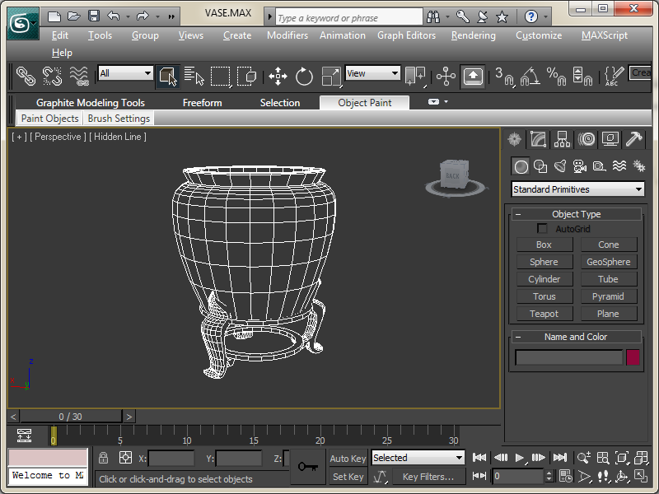

در آخر کار برای ذخیره ی طرح مان می بایست گذینه خارج کردن (Export) را انتخاب کرده و با پسوند .3Ds شی مورد نظر را ذخیره کنیم.
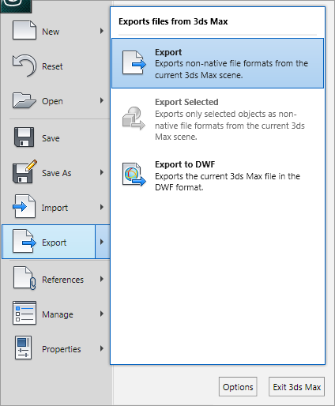

حال کارمان با برنامه سه بعدی ساز تمام شده است!
در مرحله بعدی باید تکستچرهای مورد نظرمان را روی شکلمان اعمال کنیم.
برای این کار از برنامه ی Deep Exploration استفاده میکنیم. ابتدا برنامه را باز کرده و فایل سه بعدی ای که با پسوند .3Ds ذخیره شده را به آن میدهیم.
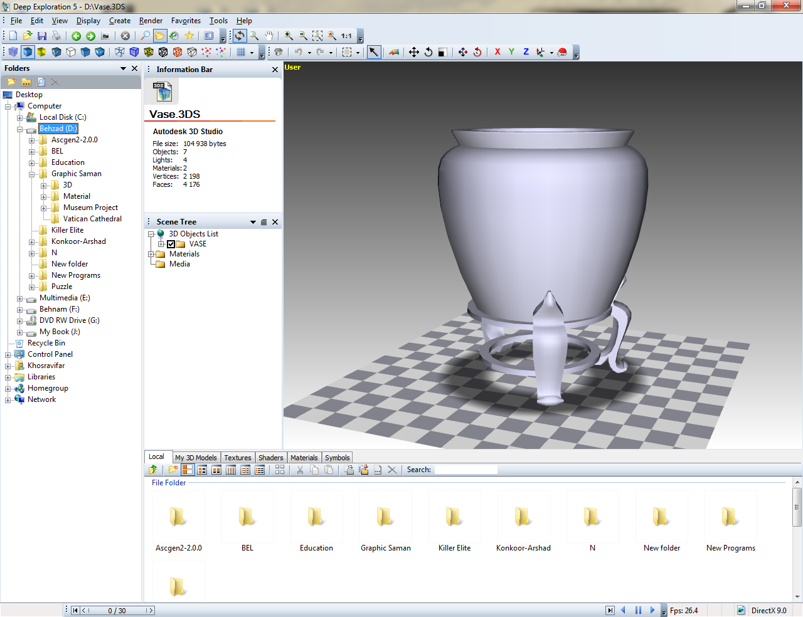
همانطور که مشاهده می شود در ابتدا شکل تنها رنگی از انعکاس نور را به همراه دارد که حاصل از متریال های موجود در اجزا شی می باشد.
اگر خاصیت یکی از این متریال ها را که مربوط به یک یا چند قسمت خاصی از این شی است را تغییر دهیم، خواهیم دید که رنگ نور برگشتی و حتی جنس آن مواد نیز تغییر پیدا خواهد کرد.
بعبارت دیگر ما یه شکل خام و سفید در دست داریم که باید آن را رنگ یا کاغذی کنیم.
برای مثال در شی فوق متریال White Matte را انتخاب می کنیم و با انتخاب select Objects از راست کلیک آن می توانیم تمام اجزا مرتبط با آن ماده را مشخض کنیم:
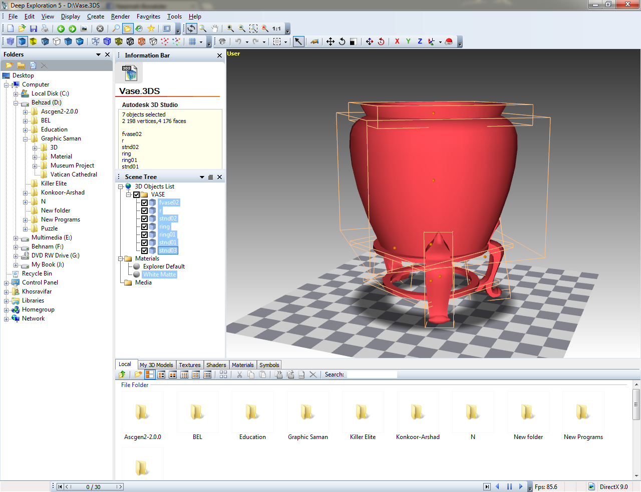
حال رو متریال کلیک کرده و یه تکستچر براش اضافه می کنیم:
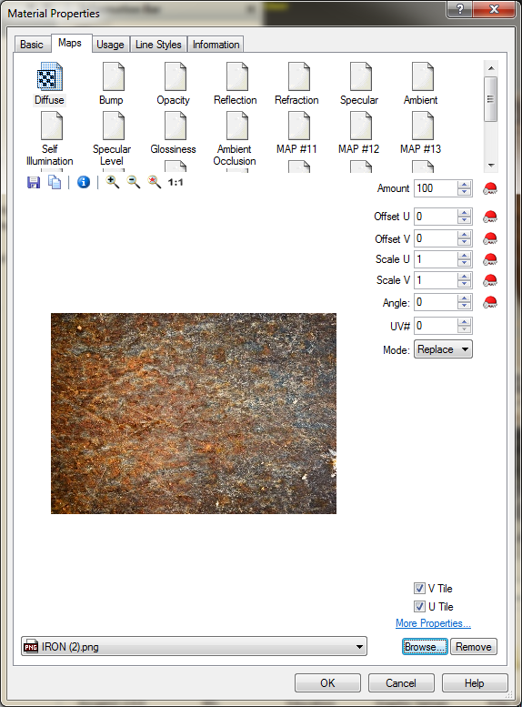
با اعمال تکستچر بر روی متریال مورد نظر می توانیم مشاهده کنیم که شکل و نور بازتابی اجزا مربوط به آن ماده نیز تغییر یافته است:
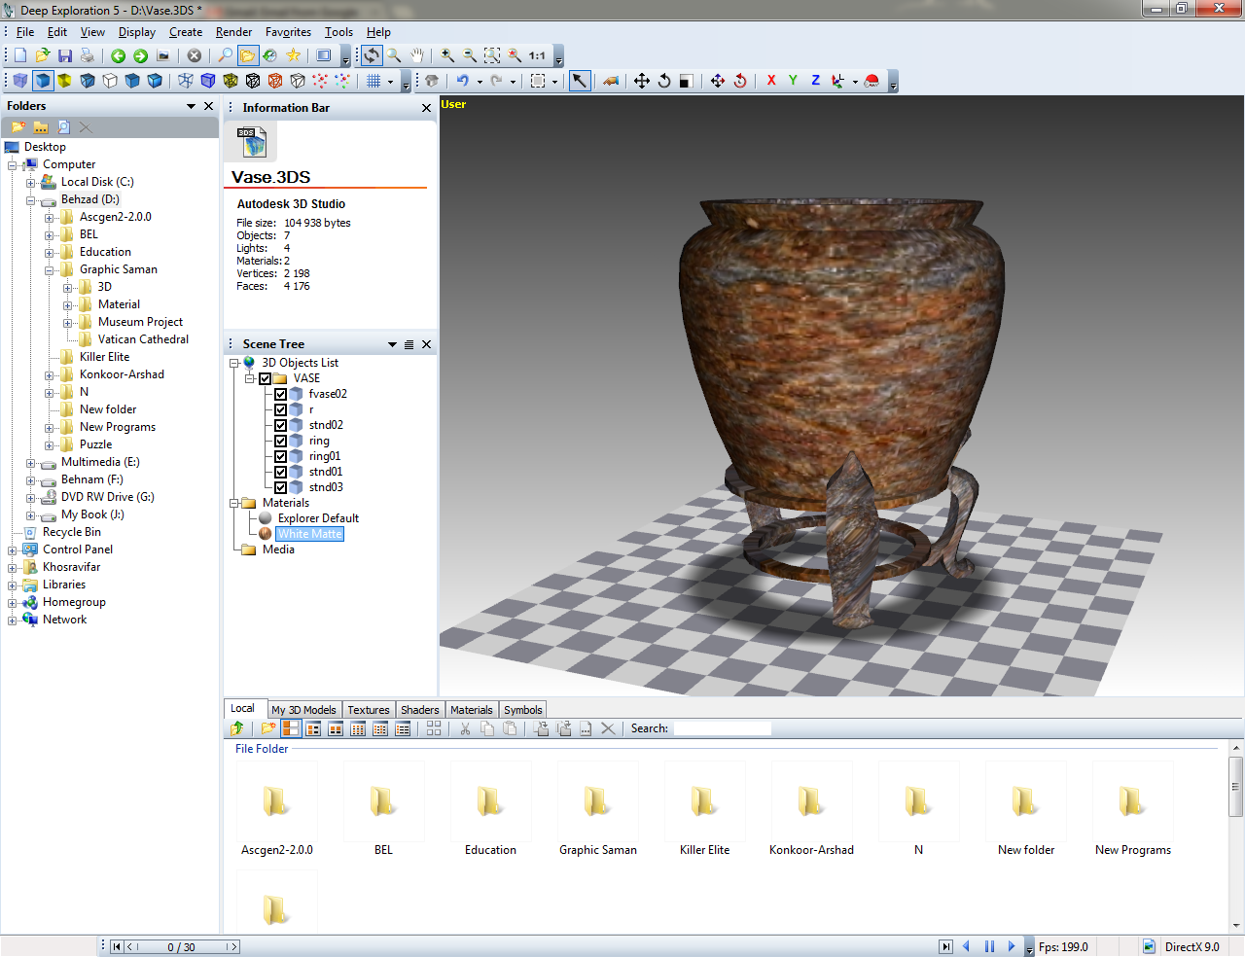

و در آخر کار بعد از اعمال تکسچرها و تغییرات لازمه باید فایل را با پسوند x. که همان فایل (DirectX) می باشد را در مسیر فایل اجرایی برنامه ذخیره کنیم. لازم به ذکر است که فایل هاوی فایل های تکسچیر در همان مسیر خود می باشد بنابراین در موقع عدم موجود این فایل ها نمی توان با آن کار کرد.
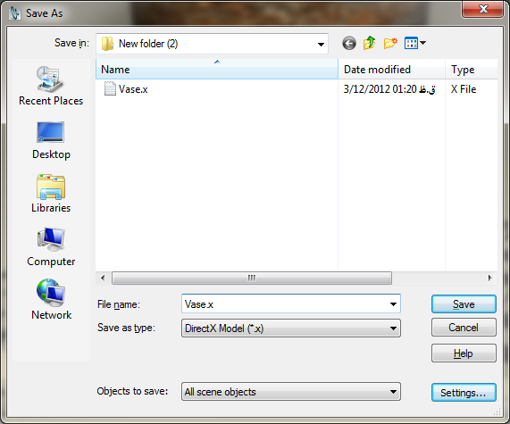
و در برنامه با ایجاد یک مش و آدرس دهی آن به این نام (در مثال: Vase.x) می توانیم شی مورد نظر را در مرکز جهان مشاهده کنیم.

